学 号：
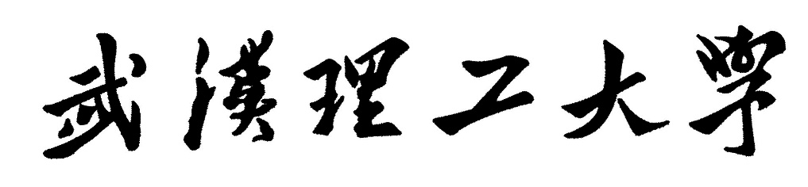
课 程 设 计

题 目 | 传感器及其应用电路课程设计
学 院 | 机电工程学院
专 业 | 测控技术与仪器
班 级 | 测控zy220
姓 名 | 毛佳、林召先
指导教师 | 韩雪

2025 | 年 | 1 | 月 | 2 | 日

本科生课程设计成绩评定表
姓 名 | 毛佳 |  | 班 级 |  | 测控zy2201 | 同组成员 |  | 林召先
课程设计题目：基于应变片的轮辐式传感器设计
课程设计答辩或质疑记录：

成绩评定依据：
序号 | 评 价 内 容 | 分值 | 得分
1 | 能够根据设计任务，组织/参与团队，明确各自的分工，协作完成全部任务 | 10
2 | 能运用文献检索方法和相关专业知识，提出多种设计任务解决方案 | 20
3 | 能运用相关专业理论知识和数学工具，完成系统及功能单元的理论分析、设计计算 | 25
4 | 能运用工程工具、仪器、设计软件，完成系统机械结构、电路的计算机辅助设计、模拟、仿真分析、工程图绘制、制作调试，获得正确结果 | 25
5 | 能够在设计工作中与同学、老师开展有效沟通交流，听取他人意见或建议，并做出反应 | 10
6 | 能按规范撰写设计说明书、绘制工程图以呈现设计成果 | 10
 | 合计 | 100
其它事项说明

评阅教师（签名） |  |  |  | 评阅时间 |  |  | 年 月 日

课程设计任务书
学生姓名： 毛佳 专业班级：测控zy2201
指导教师： 韩雪 工作单位：机电工程学院测控系
题 目: 基于电阻应变片的×× 传感器设计
初始条件：基于电阻应变片设计一款电阻应变式传感器及其系统应用电路。被测量可以是针对测力、称重、测压力、测位移、测加速度等实际应用背景，传感器量程根据应用要求设定。两人一组，明确任务分工，协作完成传感器机械结构、系统电路设计、分析计算、仿真、绘制成图、实物制作等任务要求。
要求完成的主要任务: （包括课程设计工作量及其技术要求，以及说明书撰写等具体要求）
- 同组两位成员分工明确，建议按传感器结构设计、传感器电路设计分工，协作完成总体方案制定和论证；
- 选取适当形式的弹性元件，完成其机械结构设计、材料选择和受力分析，并根据测试极限范围进行强度校核、尺寸优化，绘制弹性元件零件图，完成弹性元件加工工艺性分析和工艺路线制定；
- 完成传感器的外观与装配设计，绘制机械装配图；
- 正确选取电阻应变片的型号、数量、粘贴方式；完成应变电桥电路（含电源）、电桥输出电压放大、处理、输出显示电路（要求显示被测量大小）等系统电路设计、电路参数计算、元器件选型，绘制电路原理图，完成电路仿真调试，结果正确；
- 完成设计系统的部分实物制作调试，获得正确结果；
- 按学校课程设计说明书撰写规范提交设计说明书。同组成员应各自侧重撰写自己所承担的设计任务完成内容，说明书最后要求附上主要材料使用、元器件清单及价格，完成设计项目经费预算。

时间安排：
序号 | 阶段内容（结构设计部分） | 阶段内容（电路设计部分） | 所用时间
1 | 查阅资料，进行方案分析论证，确定设计方案 |  | 2天
2 | 弹性元件设计计算、零件图绘制 | 系统电路设计、计算 | 3天
3 | 传感器结构设计、装配图绘制 | 绘制电路原理图、仿真 | 3天
4 | 系统部分实物制作调试 |  | 4天
5 | 撰写设计说明书、答辩 |  | 3天
合 计 |  |  | 15天

指导教师签名： 年 月 日

系主任（或责任教师）签名： 年 月 日

目录
第一章 绪论 1
1.1设计任务 1
1.2设计内容及要求 1
1.3设计技术指标 1
第二章 系统总体方案 1
2.1 设计方案论证 1
2.2 XXX 1
第三章 XXX 2
3.1XXX 2
3.2XXX 2
3.3XXX 2
第四章 XXX 3
4.1XXXX 3
4.2XXXX 3
4.3XXX 3
第X章 实物制作与调试 4
5.1 XXX 4
5.2 XXX 4
5.3 XXXX 4
第X章 误差分析及补偿 5
6.1 XXX 5
6.2 XXXX 5
第X章 课程设计总结 6
X.1 团队分工与协作 6
X.2 设计总结 6
参考文献 7
附录一 材料清单 8
附录二 9

第一章 绪论

1.1设计任务
针对测力、称重、测压力、测位移、测加速度等实际应用背景，基于电阻应变片设计一款电阻应变式传感器及其应用电路系统。要求完成传感器机械结构、系统信号转换、处理、显示等电路的设计、分析计算、仿真、绘制成图、实物制作等任务。

1.2设计内容及要求
设计一款基于电阻片轮辐式传感器及其应用电路系统。设计主要内容及要求如下：
- 两人一组，分工协作完成设计；
- 完成轮辐式传感器弹性元件结构设计、材料选择和受力分析，并根据测试极限范围进行强度校核、尺寸优化，绘制弹性元件零件图，完成弹性元件加工工艺性分析和工艺路线制定；
- 完成传感器的外观与装配设计，绘制机械装配图；
- 选取电阻应变片的型号、数量、粘贴方式；完成应变电桥电路（含电源）、电桥输出电压放大、处理、输出显示电路（要求显示被测量大小）等系统电路设计、电路参数计算、元器件选型，绘制电路原理图，完成电路仿真调试，结果正确；
- 完成设计系统的部分实物制作调试，获得正确结果；
- 按学校课程设计说明书撰写规范，完成设计说明书撰写。同组成员应各自侧重撰写自己所承担的设计任务完成内容，说明书最后要求附上主要材料使用、元器件清单及价格，完成设计项目经费预算。

1.3设计技术指标
【根据分配到的具体项目补齐内容】
【撰写示例】仍以前图任务为例：
设计一款电阻应变式拉压力传感器，设计拟达到的主要技术指标如下：
（1）量程：0-100kN;
（2）综合精度：0.05%F.S;
（3）灵敏度：2mV/V；
（4）允许过载能力：150%F.S。

第二章 系统总体方案

2.1 设计方案论证
2.1.1 机械结构
方案一：方形梁式轮辐称重传感器
它的弹性结构（轮辐）设计为方形，并且在圆周内呈均匀分布，轮辐在和轮毂、轮箍的连接处用圆弧过渡[1]，使整体呈现为“工”字形，从而避免测量时应力集中导致弹性结构断裂，并且便于机械加工。
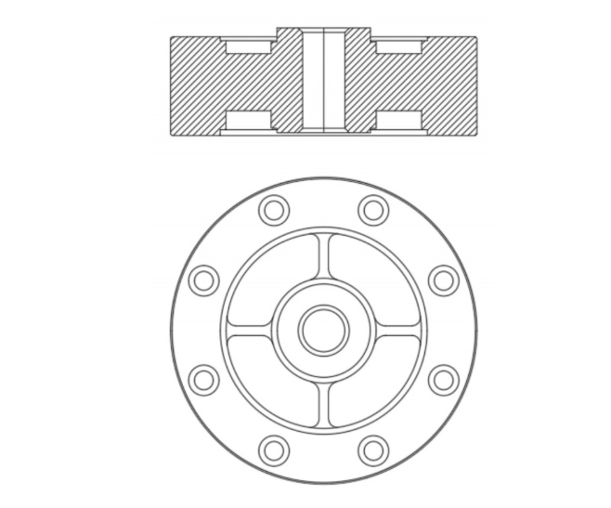
方案二：三连孔轮辐称重传感器
也是由轮毂、轮箍和轮辐组成。弹性体的应变轮辐设计为两两圆弧形构成，圆周内均匀分布，圆弧的两侧分别和轮毂、轮箍相切。此结构的弹性面为圆弧面，弹性体的加工可以直接钻孔加工完成。
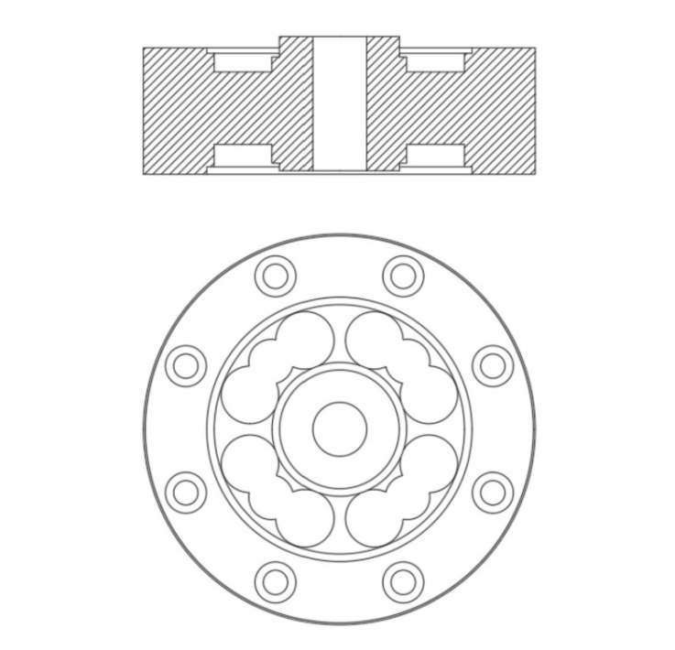
方案三：四圆弧梁式轮辐称重传感器，
核心是四个弯曲的圆弧梁，能够保证称重传感器在受到外力作用时，负载能够均匀分布，减小因外力作用不均造成的误差。因此四圆弧梁式称重传感器具有较高的测量精度。但是此种结构加工难度远远大于前面两种轮辐式传感器。
2.1.2机械结构方案比较
方案一的结构设计较为简单，但是方形梁的需要用电火花切割技术与装备[2]，会大大增加生产的工艺难度，并且这种结构滞后性误差较大，且不易控制。
方案二中，圆孔为最简单的几何形状，可以加工出很高的尺寸和表面精度，利用三连孔形成的轮辐不仅具有较高的对称性，而且也增加了轮辐的刚度，提高了传感器的综合性能，所以方案二的加工经济成本远远低于方案一，而且提高了传感器的线性度和滞后性能。方案三四圆弧梁式结构传感器的各项性能指标占优，但它的加工和生产成本同样偏高。
最后进行综合考虑，采用方案二 ——三连孔轮辐称重传感器，既提高了传感器的综合性能，又能减小经济成本。

2.1 机械方案绘图
2.1.1弹性元件
弹性元件构成主要由轮辐、轮毂、轮箍，采用三连孔轮辐称重传感器绘制底座，上表面绘制螺栓孔，便于与称重盖的安装，引出出线口与电源的连接。
弹性元件绘图：
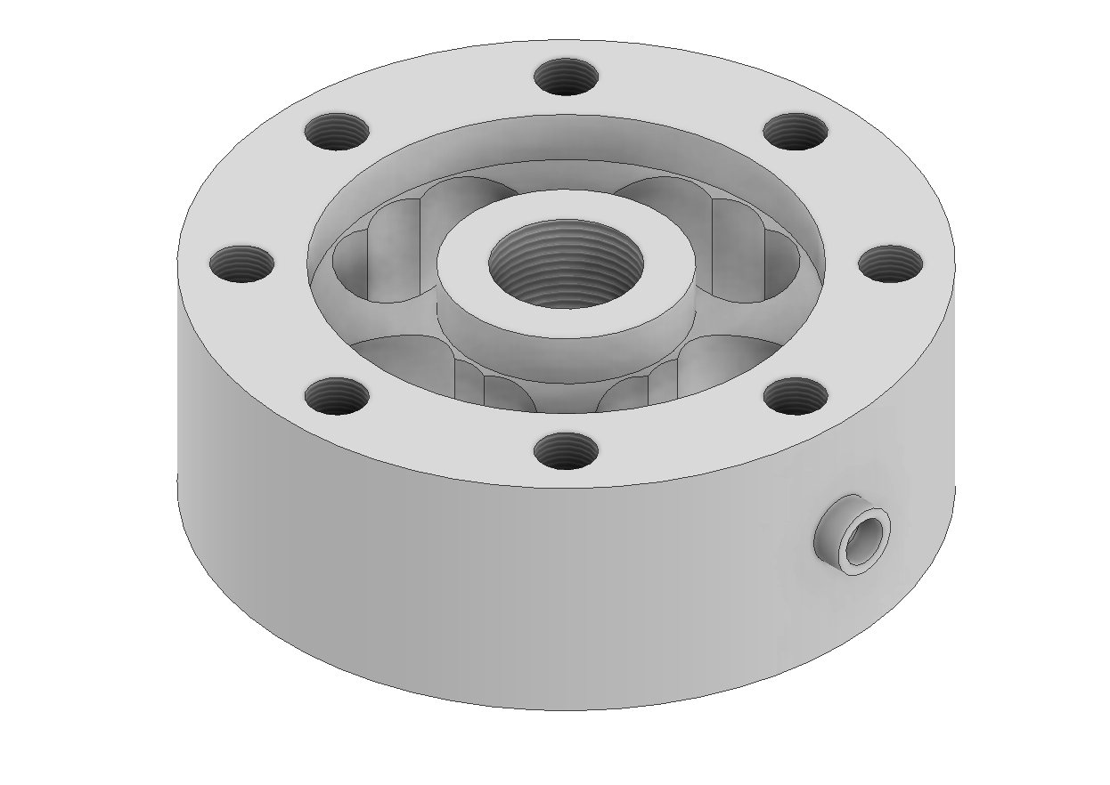
2.2.2顶盖设计
设计顶盖将传感器封装并绘制螺栓孔，便于与弹性元件固定。
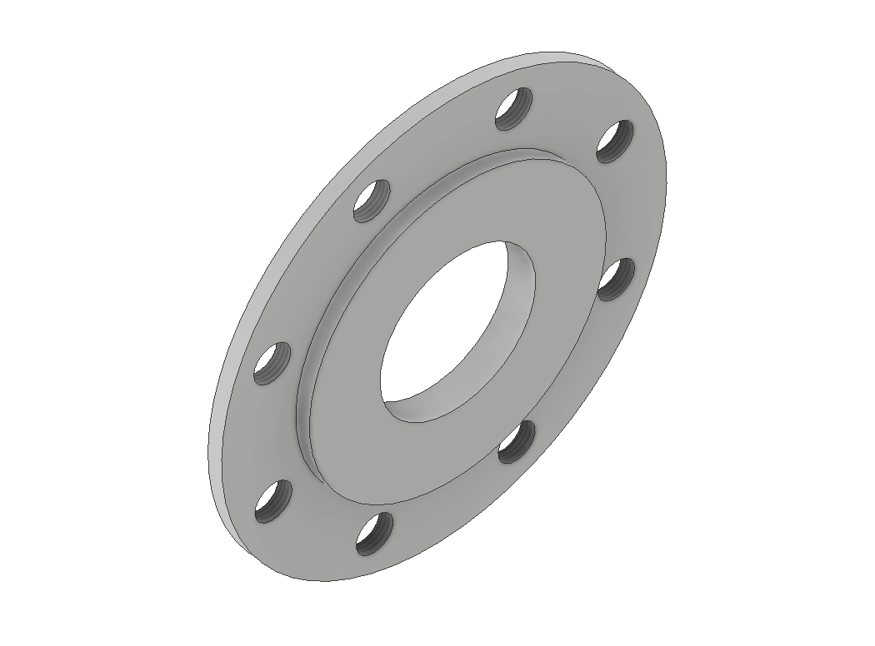

2.2.3称重盖的设计
设计称重盖作为拓展接口，便于更多物体的测量
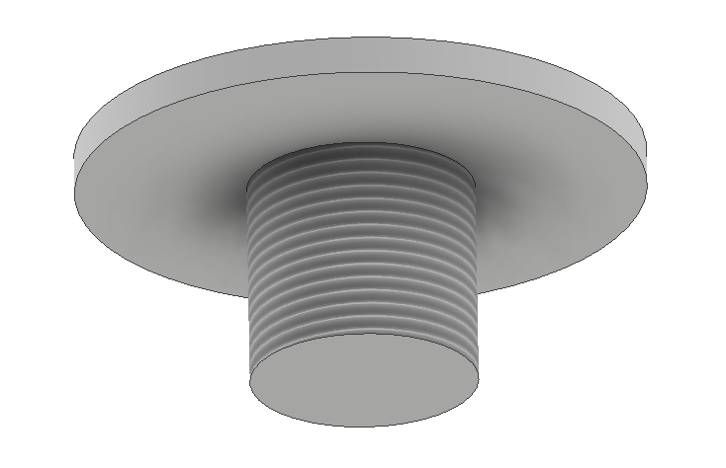
2.2.4螺栓的设计
绘制M10的螺栓将顶盖与弹性元件相连接

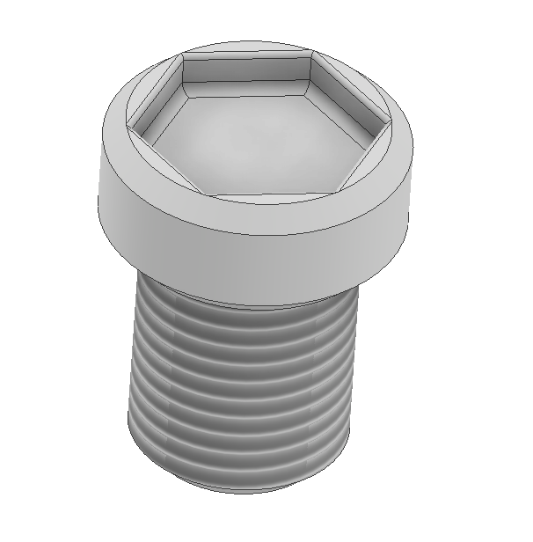

第三章 构件设计方案

3.1材料的选择
名称 | 数量 | 材料
轮辐、轮箍、轮毂 | 1 | 40CrNiMo
轮盖 | 1 | 铸铁
称重盖 | 1 | 40CrNiMo
螺栓M10×1 | 8 | Q235
选择 40CrNiMo作为弹性原件和称重盖，其具有较高的抗拉强度和屈服强度，能承受较大的外力和负载，适合用于需要高强度弹性元件的场合。由于良好的抗疲劳性能，此合金材料在多次反复载荷作用下也能保持良好的性能，不易发生疲劳失效，因此非常适合用于长时间工作或振动较大的环境中。并且40CrNiMo 合金具有较好的机械加工性，可以通过常见的加工方法（如车削、铣削、钻孔等）进行加工，适合制造复杂形状的弹性元件。与其他高强度合金材料相比，40CrNiMo 合金具有较好的焊接性能，焊接后的结构仍然能保持较高的强度和韧性。

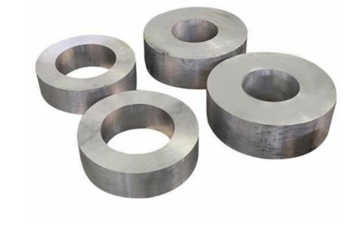
螺栓由于只起连接轮盖和传感器的作用，将传感器封装，对于屈服强度和应力需求不高，并且Q235具有良好的焊接性、塑性和加工性能，价格较低，适合大规模生产，所以采用Q235制作螺栓。
轮盖的作用是将传感器封装，不具有测量物体重量的作用，所以采用铸铁，降低生产成本，并且铸铁对许多腐蚀介质具有较好的耐腐蚀性，能够最大较小对内部电路的腐蚀，延长传感器使用寿命。

3.2弹性原件参数计算
` 由于设计的轮辐式称重传感器的轮辐是通过精密加工的三连孔而形成的，实际上是变截面应变梁。为了简化计算，将其力学模型简化为等截面梁进行设计与计算，必然会产生一定的计算误差。
（1）计算轮辐式传感器的尺寸需以传感器的灵敏度为前提，首先得确定b和h的大小。在保证轮毂和轮箍的刚度足够大的情况下，轮辐看作两端固支的矩形截面梁，在轮辐的中间界面弯矩为0，在该截面的中性层安装电阻应变片，得到该中性层沿45°方向的正应变：
$$ε = \frac{3}{16bhG}F$$
根据应变桥的输出电压公式：
$U_{0} = U_{i}Kε =$ $\frac{3}{16bhG}U_{i}KF$ $=$ $\frac{3(1+μ)KU_{i}}{8bhE}F$
计算得到：
$$bh=\frac{3(1+μ)KU_{i}}{8EU_{0}}F$$
其中E为40CrNiMo的弹性模量E=210GPa,泊松比$μ=0.29$，传感器灵敏度为${U_{0}}/{U_{i }= 2mV/V}$，F=100KN，b为矩形梁横截面的宽度，h为矩形截面的高度
计算可得$bh$= 230mm²,取b=10mm,h=23mm。
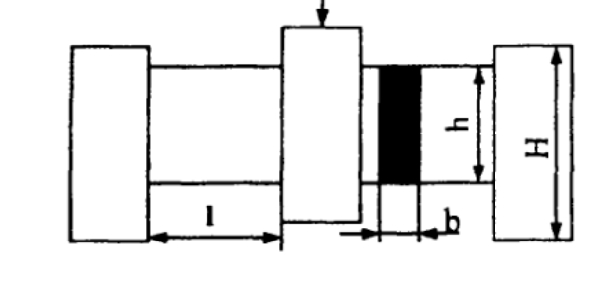
轮辐的强度校验
所选单位轮辐截面上的切应力应满足：
$$τ = \frac{3}{8}\frac{F}{bh} =1.63×{10}^{8}Pa ≤[τ]$$
式中，许用剪切力取弹性极限的2/3，$[τ]$ =240MPa。
弯曲强度校核，超过满量程的150%时：
$$σ_{max} = \frac{3}{2}\frac{FL}{bh^{2}} = 850MPa ≤ [σ_{b}]$$
式中，许用应力取弹性极限的1/3，$[σ_{b}]$ = 1100Mpa，L为轮辐的长度，取L=20mm。
经过计算满足强度校核，得到b=10mm,h=23mm,L=20mm。
（3）轮辐长度的计算
为保证轮辐承受剪切力的纯作用，应变片的长度L应满足$\frac{L}{h}≤1$。
式中L = $23mm ≤ h=23mm$,满足长度要求。
（4）过载保护间隙$δ$的计算
在轮毂底面与轮箍底面之间留有一定间隙$δ$， 其作用如下：当载荷施加在轮教上时，轮辐产生挠曲变形，使$δ$减小;当超过额定值时，将使$δ$=0,轮辐不再产生变形，从而起到保护作用。设过载最大载荷为额定载荷F的m=2倍，则间隙$δ$为
$$δ = \frac{mFL^{3}}{4Ebh^{3}}$$
计算后$δ$ = 5mm。

3.3外壳设计
查阅相关手册，取传感器最大直径$φD=120mm,φD1=100mm,φD2=40mm,φD3=24mm$,高度H=42mm。
采用M10的螺栓，将轮盖与传感器装配。
称重盖的直径为60mm,满足一般物体的测量，为了配合传感器的连接，所以螺纹的直径应与轮辐式传感器轮毂的内径孔大小相同为24mm。
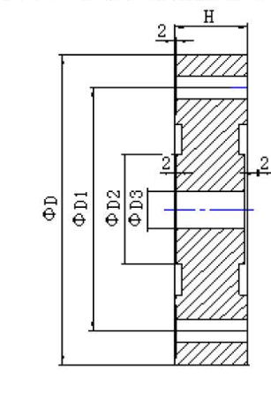

3.3弹性元件静态分析
3.3.1应力分析
材料：CrNiMo
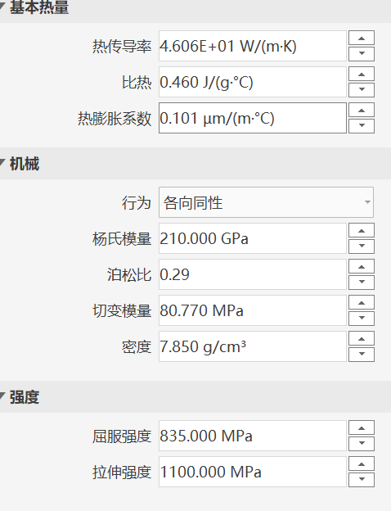
对弹性元件施加的力如下图所示：
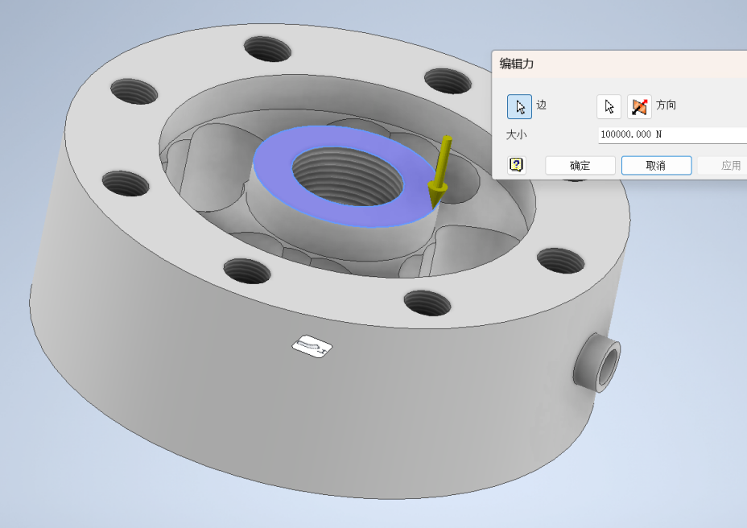
并固定约束面为底面，如下图所示：
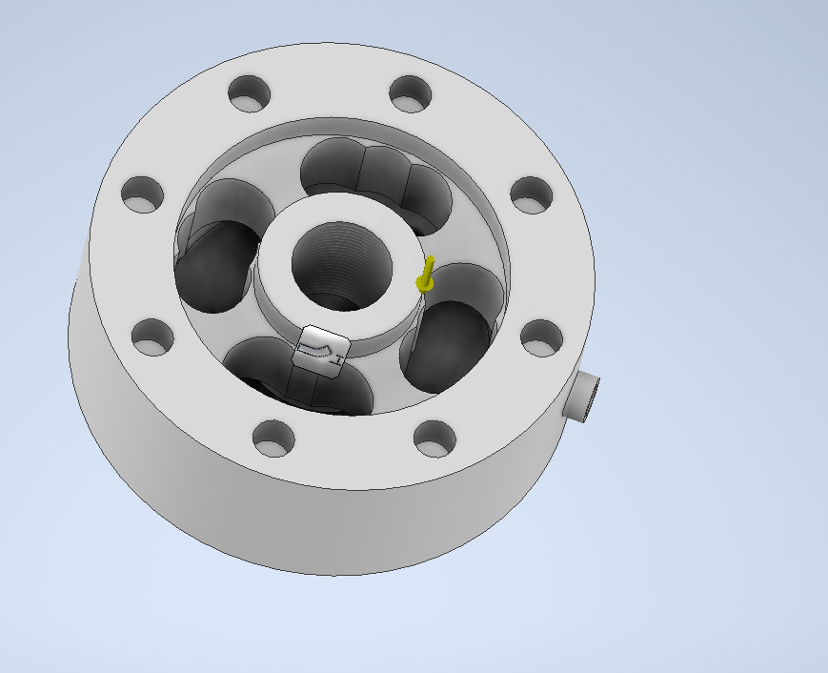
在YY方向（弹性元件受力方向）应力结果如下：
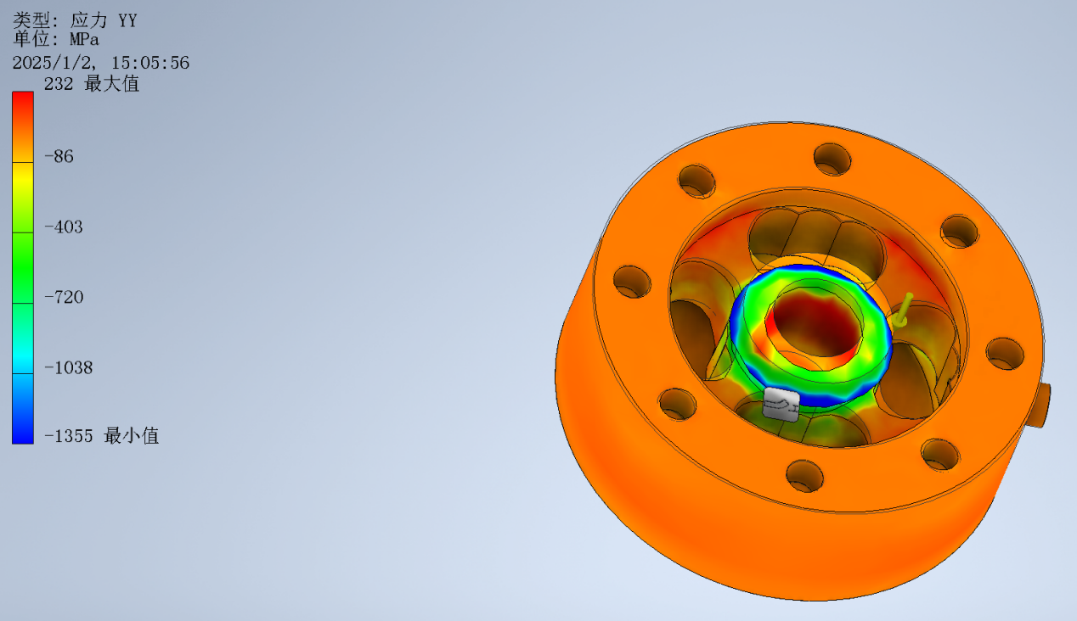
根据灵敏度的公式：$U_{0} = U_{i}Kε =$ $\frac{3}{16bhG}U_{i}KF$ $=$ $\frac{3(1+μ)KU_{i}}{8bhE}F$
计算可得传感器的灵敏度为1.987mV/V,符合技术要求。
3.3.2弹性元件的强度校核
在强度计算中，把极限应力除以一个大于1的因素，其结果称为许用应力，用[$σ]表示，n为安全系数，[σ] = \frac{σ}{n}$。本材料的屈服强度为835MPa。当施加10KN的载荷时，等效应力和安全系数分析如下：
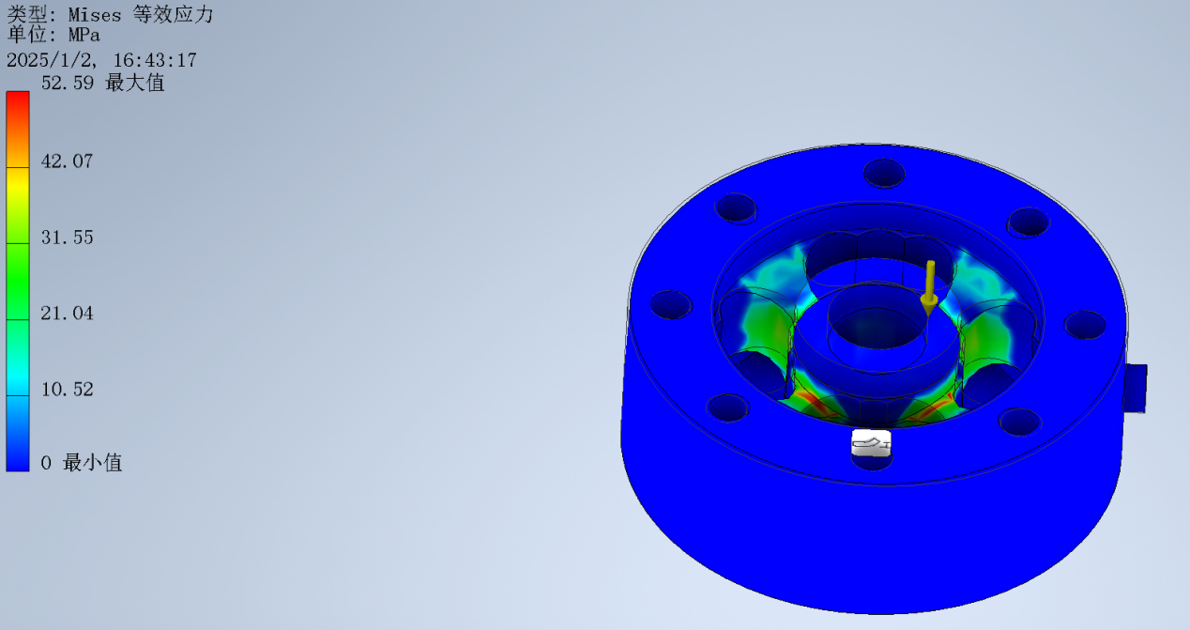
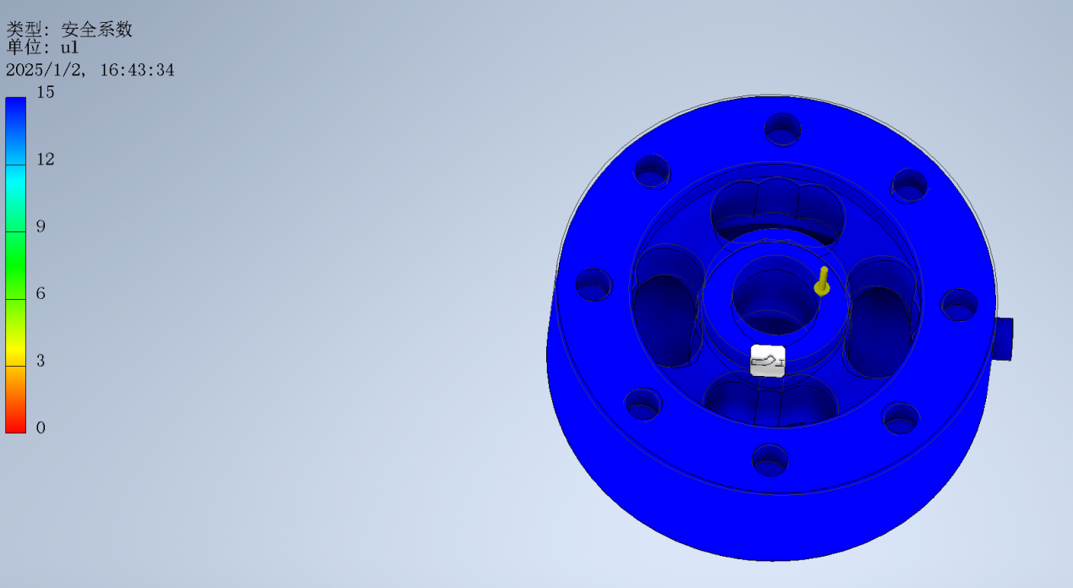
当施加150KN的载荷时，即满量程150%，等效应力和安全系数分析如下：
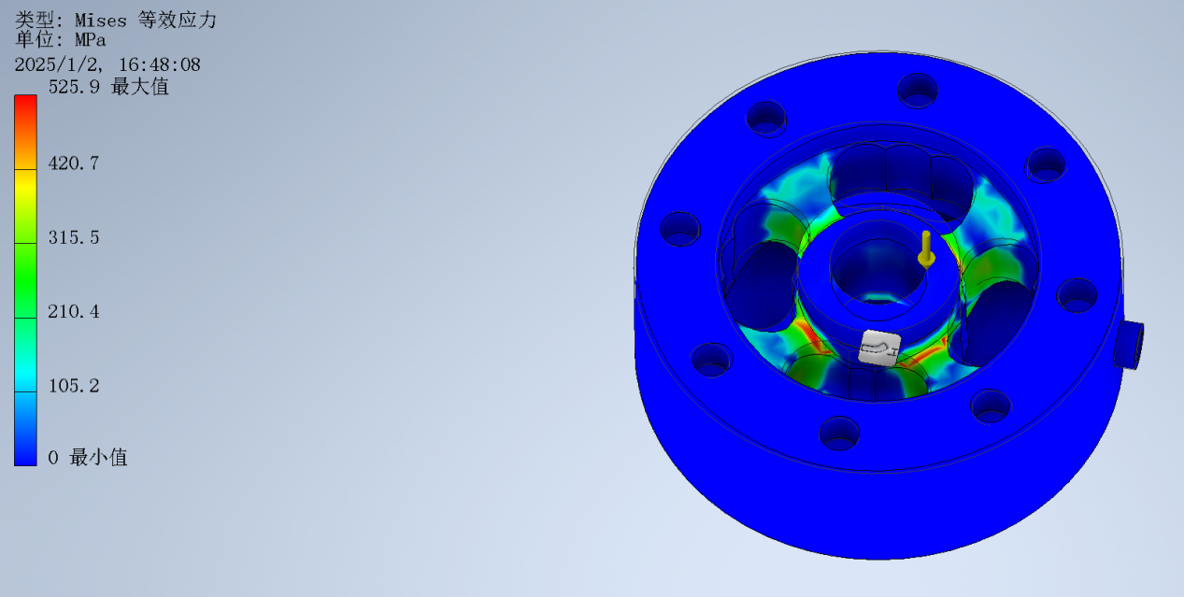
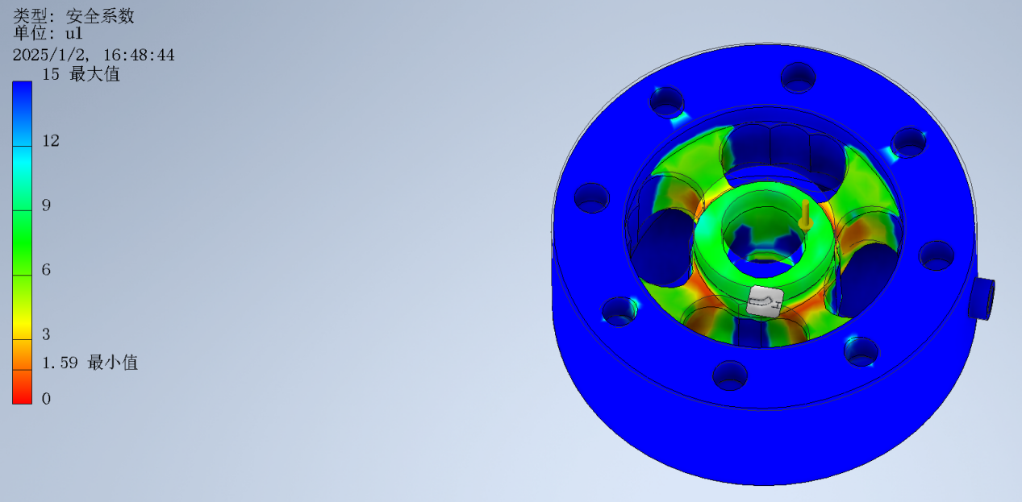
经过应力分析，弹性元件具有良好的力学性能，能都达到量程载荷的150%。

3.4弹性元件加工工艺路线
零件的机械加工工艺通常根据加工的性质和功能进行分类，划分为不同的加工阶段，主要包括粗加工、半精加工和精加工。在每个加工阶段，应该根据材料的特性进行合理的运用，完成零件的基本加工工作，并根据零件的表面要求，进行多次加工，以确保最终加工精度。对于一些精度要求较高的零件，可能需要更加精细的加工处理。在这一过程中，技术人员首先应对零件进行初步分析，然后根据实际情况选择合适的加工顺序。考虑到零件的结构特点、生产类型和技术要求，合理优化加工过程，明确每个阶段的加工任务，并制定科学的加工工艺。[3]
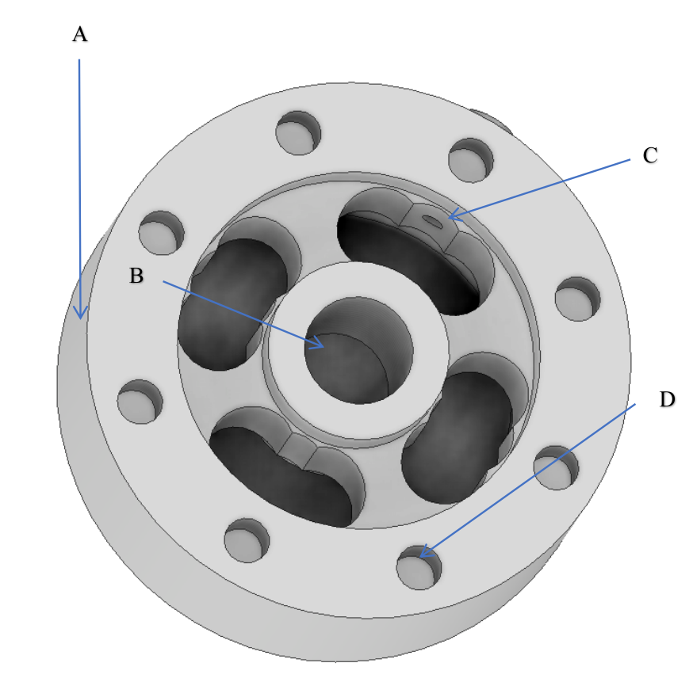

工序号 | 工序名称 | 工序内容 | 走刀 | 工位
1 | 下料 | $$下料φ125*45的CrNiMo$$ | 1 | 1
2 | 粗车（车床1） | 车左端面到44 | 1 | 1
2 | 粗车（车床1） | 车$φ$125轴到$φ$124 | 1 | 1
2 | 粗车（车床1） | 车右端面42 | 1 | 1
2 | 粗车（车床1） | 车$φ$124到$φ$122 | 1 | 1
3 | 粗钻（钻床1） | 钻中心孔B到$φ$25 | 1 | 1
4 | 粗车（车床2） | 车中心圆环$φ$41到$φ$81 | 1 | 1
5 | 钻（钻床2） | 将D钻到$φ$10.5*10.5 | 8 | 1
5 | 钻（钻床2） | 在原料$φ$60的圆弧上每隔10钻C处的孔$φ$20 | 9 | 4
6 | 半精车（车床3） | 车A到$φ$121，Ra=3.2 | 3 | 1
6 | 半精车（车床3） | 车B到$φ$24.5,Ra=3.2 | 3 | 1
6 | 半精车（车床3） | 车圆环$φ$40.5到$φ$80.5,R=3.2 | 3 | 1
7 | 精车 | 车A到$φ$120,Ra=2.0 | 4 | 1
7 | 精车 | 车B到$φ$24,Ra=1.6 | 4 | 1
7 | 精车 | 车圆环$φ$40到$φ$80,Ra=1.6 | 4 | 1
7 | 精车 | 车端面为40,Ra=2.0 | 4 | 1
8 | 精钻 | 钻D到$φ$10*10 | 2 | 1
8 | 精钻 | 钻原料$φ$60的圆弧上每隔9.032的孔$φ$19 | 2 | 1
9 | 车螺纹 | 车D螺纹为M10×10 | 2 | 1
9 | 车螺纹 | 车B螺纹为M12 | 2 | 1
10 | 热处理（真空炉） | 淬火、回火 | 1 | 1
11 | 表面处理 | 进行彻底清洗，去除表面的油污、铁屑等杂质 | 1 | 1
12 | 检验 | 对加工完成的弹性元件进行严格的检验，包括尺寸精度、螺纹质量、表面粗糙度等方面的检查，确保元件符合设计要求。 | 1 | 1

第四章 电阻应变片方案设计

4.1应变片种类的设计
电阻应变片有多种类型，主要根据其工作原理和材料来分类。常见的电阻应变片种类有：
(1)金属应变片：
最常用的应变片，通常由镍铬合金、铜合金或常见的铂金合金制成。它们具有良好的稳定性和耐久性，适用于大多数机械传感器。
(2)半导体应变片：
半导体应变片通常具有比金属应变片更高的灵敏度（较高的应变系数），但其温度敏感性较高，因此需要额外的温度补偿。适用于需要高灵敏度的应用。
(3)薄膜应变片：
这类应变片可以通过微加工技术制备，具有较低的成本和较好的适应性，常用于微型传感器和小尺寸的轮辐式传感器中。
电阻应变片的工作原理基于应变与电阻变化的关系，即当应变片受力时，材料的微观结构发生变化，导致其电阻值发生变化。电阻的变化量与施加的力成正比。设计时应考虑以下几点：
应变片的灵敏度：
灵敏度指的是电阻变化与施加应变之间的比例关系。选择合适的材料和设计应变片的布局可以最大化灵敏度。金属应变片的灵敏度通常较低，但在高温和高湿环境下稳定性较好；而半导体应变片具有较高的灵敏度，但受温度变化的影响较大。
温度补偿：
在实际应用中，温度变化会影响电阻应变片的性能，导致测量误差。因此，轮辐式传感器的设计通常需要考虑温度补偿措施。常见的补偿方法包括：
使用温度系数相反的材料（例如，使用金属与半导体混合的组合）。
采用全桥电路设计，通过对称布置和应变片的选择来减少温度变化的影响。
电源与信号处理：
电阻应变片通常使用惠斯登桥电路来检测电阻变化。在此电路中，施加的力通过引起应变片电阻的变化，进而改变桥电路的输出电压。电源电压通常为稳定的直流电源，常见的工作电压为3V到12V，输出电压范围取决于所需的灵敏度和传感器的精度要求。
根据以上的要求和分析，所以选择金属薄膜应变片。由于金属薄膜应变片的温度系数较小，特别是当选择适合的合金材料（如镍铬合金、铜镍合金等）时，可以在较宽的温度范围内保持良好的稳定性。具有较好的长期稳定性，在长期使用过程中，其电阻变化率通常较低，这意味着其长期可靠性较好，适用于要求高精度和高稳定性的场合。另外，体积小、适应性强，高线性度和精度，较低的温度依赖性，机械强度高，易于安装和集成，都延长了传感器的使用寿命。
本次设计中采用了四臂八片全桥电路，由于为应变式传感器，采用350Ω的应变片。根据应变片的栅长和栅宽，最后选用了BH350-2AA金属应变片，栅长×栅宽2.0×2.4。

4.2应变片材料的选择
4.2.1敏感栅材料
应变片敏感栅材料的选择对制作应变片性能的好坏起着决定性的作用，为保证△R/R~ε有良好而宽广的线性关系，要求敏感栅材料的应变灵敏系数KS和电阻率ρ尽可能大且稳定；为减小温度误差的影响，要求敏感栅材料的电阻温度系数小，并且电阻与温度的线性关系和重复性好。此外，敏感栅材料的机械强度、 加工性能要好。综上所述，本次应变片材料选择康铜。
4.2.2基底材料
应变片的基底在电阻应变片的制造和应用中起着至关重要的作用，它负责保持敏感栅的形状并传递被测物体的应变。因此，基底材料需要具备良好的机械强度、适当的挠性、优异的粘接性能、电绝缘性、抗湿性，并且不应出现机械滞后或蠕变现象。基底材料主要分为纸基和胶基（有机聚合物）两种类型，随着技术的进步，性能更优越的胶基材料逐渐取代了纸基材料。在本次应用中，我们选用了胶基作为基底材料。胶基通常由环氧树脂、酚醛树脂或聚酰亚胺等制成薄膜，厚度一般在0.03~0.05mm之间。
4.2.3胶粘剂材料
胶黏剂是连接应变片表面和被测组件的重要物质，胶黏剂与应变片的粘贴技术对测量结果有直接影响。胶黏剂材料要求具有一定的粘结强度，能够准确传递应变；对弹性元件和应变片没有化学腐蚀作用；蠕变和机械滞后误差小；并且具有较宽的工作温度范围和良好的疲劳耐受性及抗老化性能。常用的粘合剂可分为有机和无机两大类。有机粘合剂主要用于低温、常温和中等温度条件下，常用的有聚丙烯酸、酚醛树脂、有机硅树脂、聚氨基甲酸酯等。无机黏粘剂则用于高温环境，常用的有磷酸盐、硅酸盐、硼酸盐等。本设计中采用的粘合剂是有机粘合剂——环氧树脂。
4.2.4引出线材料
选择直径0.15-0.18mm 的银铜丝，引出线与敏感栅通过点焊相连接。

第六章 实物制作与调试

5.1 机械结构实物制作
5.1.1弹性元件实物制作
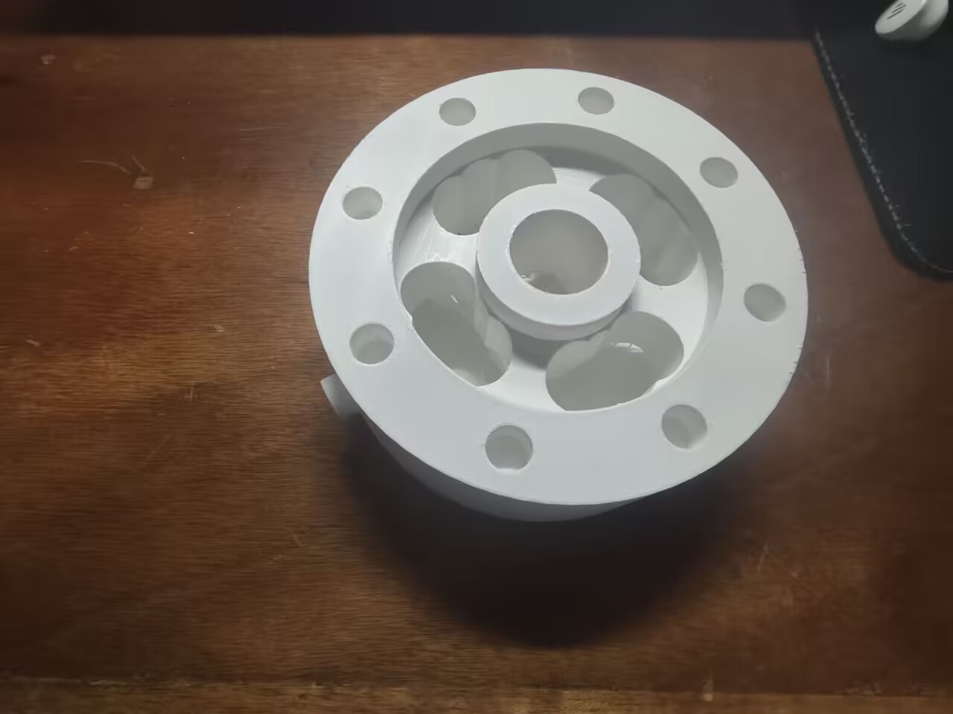
5.2.2装配体实物制作
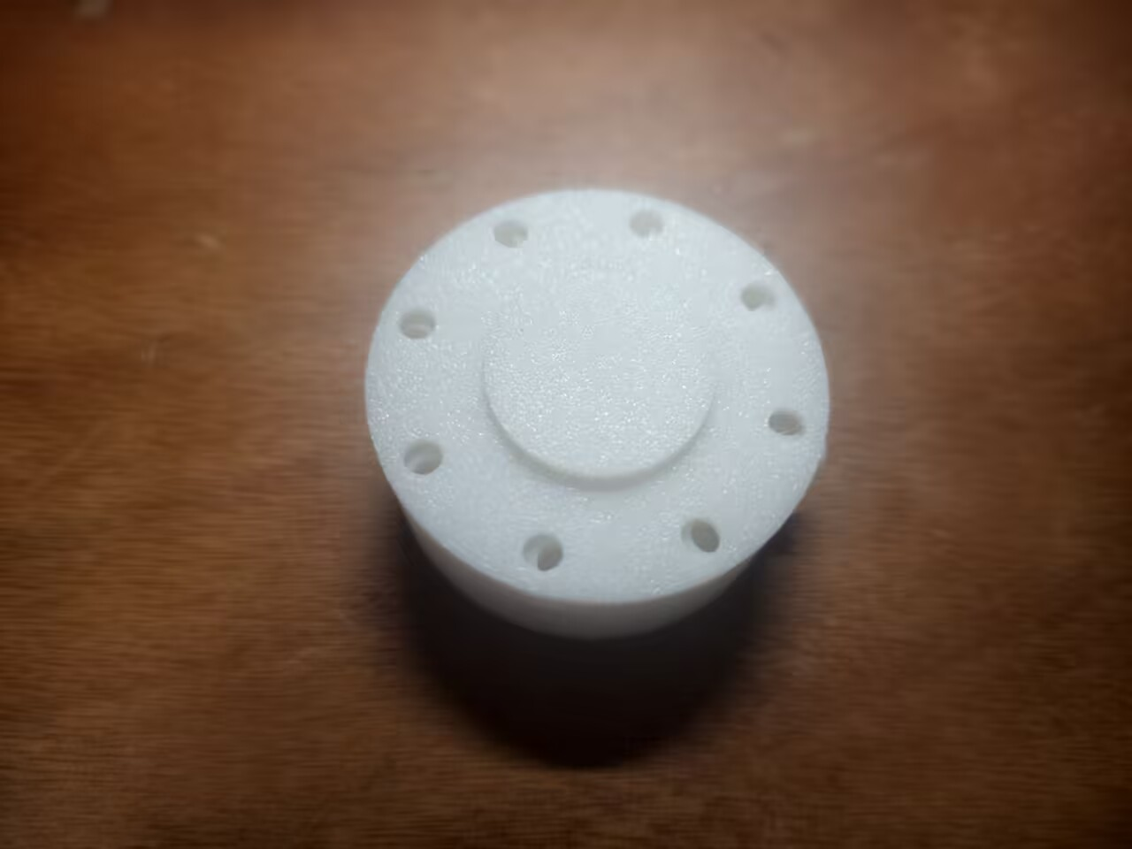
5.2.3零件展示图
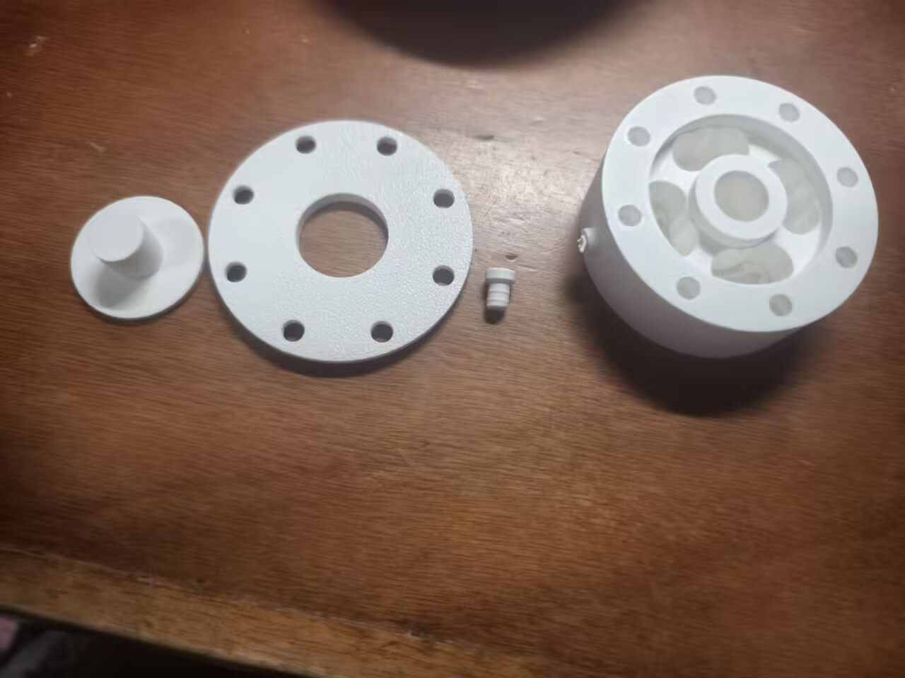

5.2 XXX

5.3 XXXX

第X章 误差分析及补偿

6.1 XXX

6.2 XXXX

第X章 课程设计总结

X.1 团队分工与协作
本次课程设计由XXX和XXX组队合作完成，团队既有明确分工，又有任务协作。
（1）团队分工
【张三负责****,主要完成了。。。。。。；李四负责****，主要完成了。。。。。】
（2）团队协作
【具体说明在课设过程中的任务协作情况：首先。。。。，然后。。。。接着。。。。。最后。。。。，并以案例列举课设过程中团队成员之间意见及回应】

X.2 设计总结

参考文献
【要求列出参考文献，包括网页搜索内容，以下为例：
[1]沈力.轮辐式称重传感器三种常见结构的分析研究[J].衡器,2021,50(09):29-32.
[2]刘九卿.轮辐式称重传感器的新发展[C]//中国衡器协会.称重科技暨第六届称重技术研讨会论文集.中国运载火箭技术研究院第七○二研究所;,2006:8.
[3]敖林喆.零件机械加工工艺设计原则探析[J].中国设备工程,2021,(13):128-129.

附录一 材料清单
序号 | 名称 | 型号 | 数量 | 单价（元）
1
2
3
4
5
6
合计

附录二

